УВАЖАЕМЫЕ РОДИТЕЛИ!
НА ЭТОЙ НЕДЕЛЕ МЫ РАБОТАЕМ НАД ТЕМОЙ
«Русская народная игрушка» с 19.04.21 - 30.04.2021г.

«Русская народная игрушка»
Задание 1. Родителям рекомендуется:
- рассказать детям о русских народных игрушках, рассмотреть их на иллюстрациях и в натуральном виде;
- рассмотреть материал, из которого сделаны игрушки — глина, дерево, керамика;
- цвет, форму, величину, части игрушек, рассказать, как в них играют;
- побеседовать с детьми о народных промыслах, о том, что игрушки делают народные умельцы.

Задание 2. Дидактическая игра «Назови игрушку» (образование относительных прилагательных):
- игрушка из дерева (какая?) - деревянная (матрешка, дудка);
- игрушка из глины (какая?) - глиняная (свистулька);
- игрушка из керамики (какая?) - керамическая (куколка).

Задание 3. Прочитать ребенку «Игрушкины частушки»:
Наши руки крендельком, щеки будто яблоки.
С нами издавна знаком весь народ на ярмарке.
Мы игрушки расписные, хохотушки вятские —
Щеголихи слободские, кумушки посадские.
Дымковские барышни всех на свете краше,
А гусары-баловни — кавалеры наши.

Задание 4. Отгадать и выучить загадку.
- Ростом разные подружки, но похожи друг на дружку.
Все они сидят друг в дружке, но всего одна игрушка. (Матрешка)

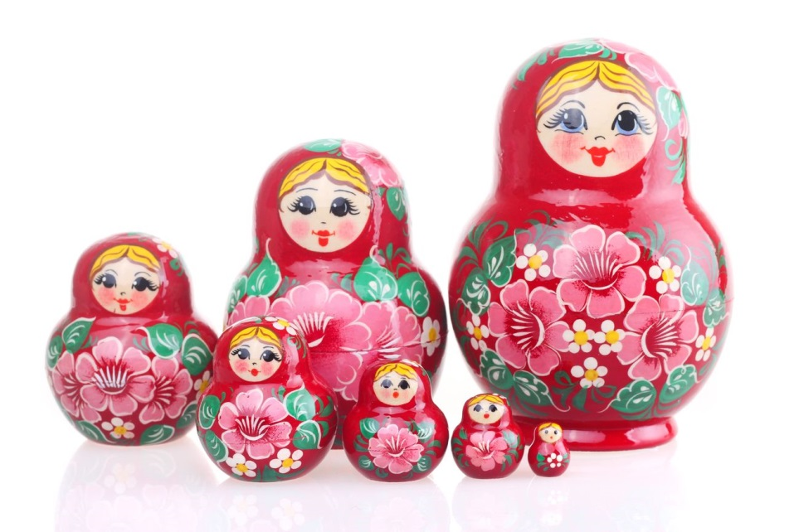

Задание 5. Нарисовать пять матрешек (от самой большой до самой маленькой) и сосчитать их по образцу: одна матрешка, две матрешки ... пять матрешек (согласование числительных с существительными).

Задание 6. Составить описательный рассказ о матрешке по плану:
Что это?
- Какого цвета, размера, формы?
- Из какого материала сделана?
- Из скольких частей состоит? о
- Как в нее играют?

Задание 7. Вырезать и вклеить в альбом картинки с изображением русских народных игрушек.

